# Kategorier og kategoribeskrivelse

Det vi ønsker å vise er en header for kategoriene men uten noen tilhørende tekst annet enn artiklene som hører til i kategorien, slik som vist i bildet under.

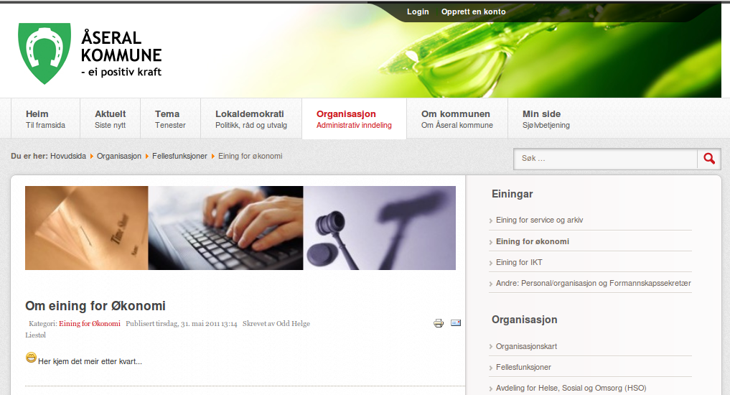

Vi må først laste opp og velge et passende bilde. Dette bildet settes til størrelse 600px i bredde og høyden vil da sette seg selv proporsjonalt med bredden.

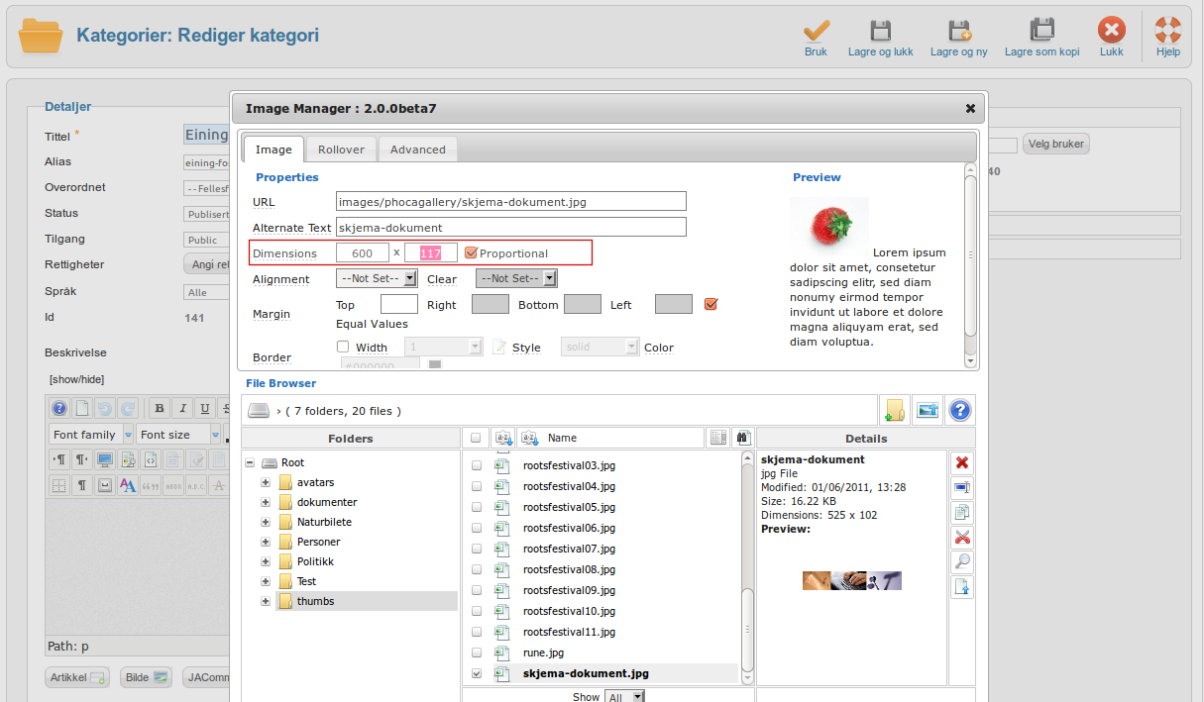

Det gir da følgende resultat i beskrivelsen for kategoriene.

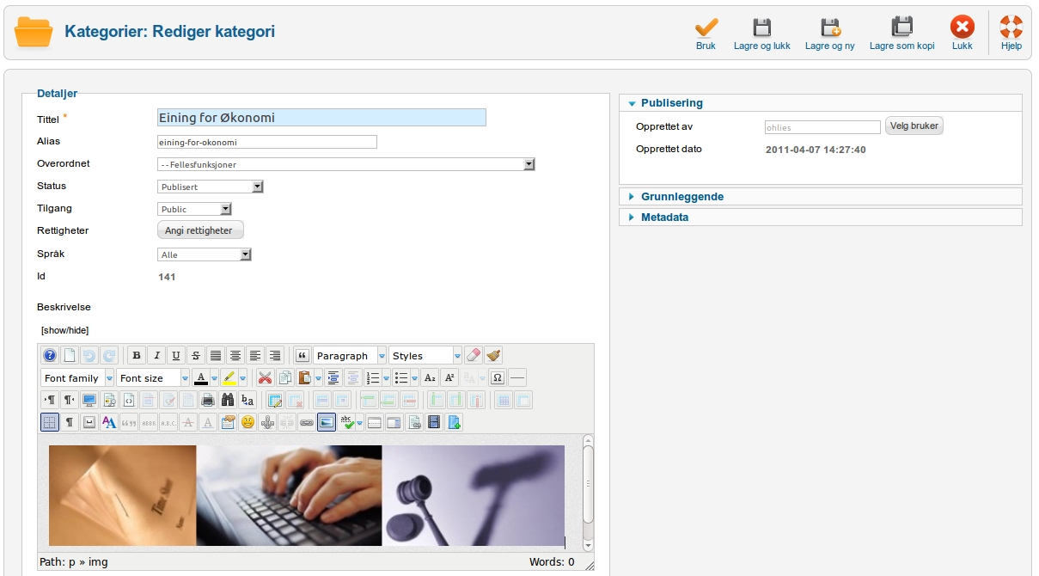

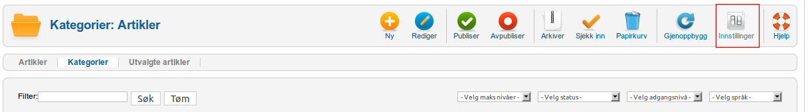

Gå inn på innstillinger fra artikkel bildet som vist i bildet over og vi skal da få opp neste bilde.

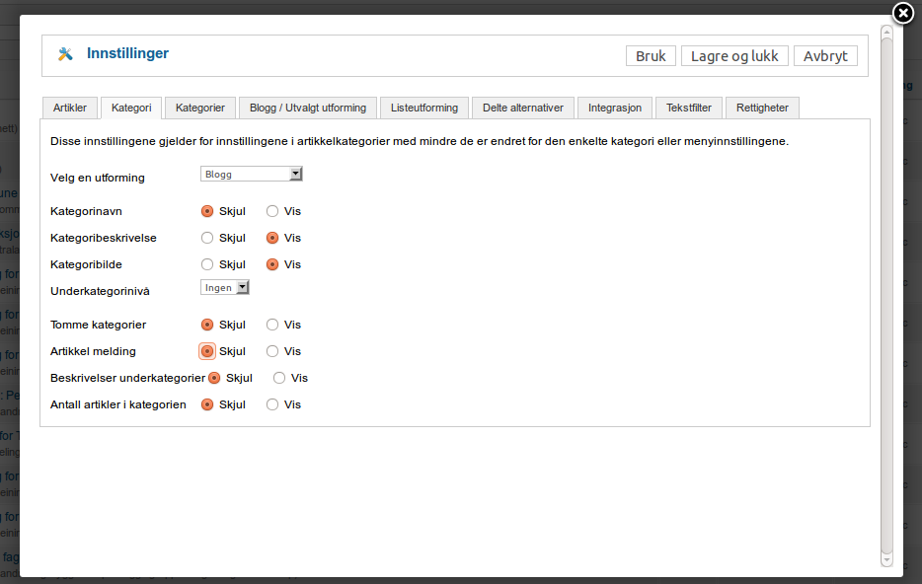

Her velges kategori i fanene og innstillingene settes som vist i bildet.

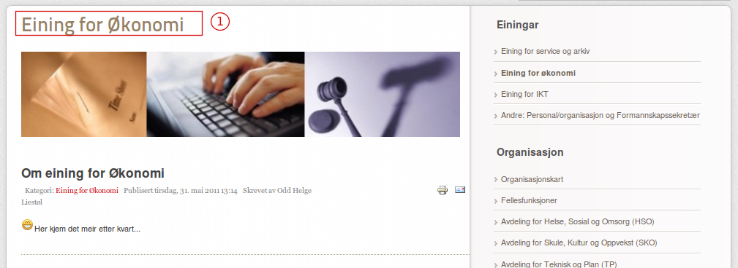

Headingen for Eining for Økonomi skal nå forsvinne og vi får resultatet som vist i siste bilde.



Mere skulle det faktisk ikke til og resultatet ble akkurat slik vi ønsket at det skulle være.